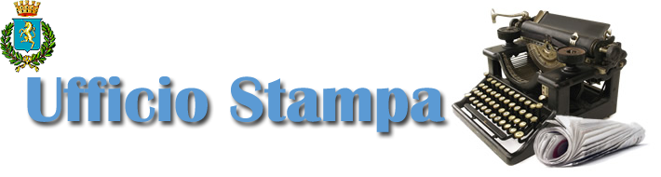
Comune di Cassano All’Ionio – CS - Responsabile : Mimmo Petroni e-mail : m.petroni@libero.it – Tel. 0981.780223 - Cell. 348.6511360

- Comunicato Stampa –
La Città di Cassano All’Ionio, venerdì 28 febbraio, alle ore 11:00, parteciperà ufficialmente con una delegazione composta dal presidente del consiglio comunale, Lino Notaristefano, dal vice sindaco Antonino Mungo e una rappresentanza del Corpo della Polizia Locale con il Gonfalone, nella chiesa di S. Antonio a Caivano, alle esequie funebri di Monsignor Andrea Mugione, arcivescovo emerito della chiesa di Benevento per un decennio, fino al 2016, e vescovo della diocesi di Cassano All’Jonio dal 1988 al 1998, deceduto all’età di ottant’anni nella serata di mercoledì scorso 26 febbraio, all'ospedale Cardarelli di Napoli, dove era ricoverato da qualche giorno. Monsignor Mugione era nato a Caivano (Napoli), diocesi di Aversa (Caserta), il 9 novembre 1940. Il 31 marzo 2017, nel corso di una solenne cerimonia svoltasi nel salone di rappresentanza del Palazzo di Città di Cassano, era stato destinatario della “Cittadinanza Onoraria” consegnatagli dal sindaco Gianni Papasso, …per avere, durante il suo proficuo servizio pastorale, servito la Chiesa di Cassano con assoluta abnegazione e con totale dono di sé, lavorando nel silenzio operoso, e ponendosi, con cuore di padre tenero, generoso e paziente, in ascolto dei deboli e degli umili; per avere, con coraggio e fermezza, alzato forte la sua voce contro il male, richiamando tutti a ispirarsi allo spirito del Vangelo; per aver intrapreso un processo di evangelizzazione permanente, recandosi nelle parrocchie a indicare la via della redenzione e della salvezza; per aver istituito a Lauropoli la Parrocchia dei Sacri Cuori nella nuova chiesa da lui stesso inaugurata, facendone un centro di promozione spirituale e culturale; per aver arricchito il patrimonio culturale della diocesi e della nostra città con l’apertura alla libera fruizione di tutti del Museo diocesano d’arte sacra, della Biblioteca e dell’Archivio storico diocesani, contribuendo alla rinascita degli interessi e degli studi per la nostra storia, e alla promozione del turismo culturale. Il compianto Pastore della Diocesi di Cassano, ha, inoltre, ristrutturato il Seminario Vescovile di Cassano; fondato una Casa per Anziani a Francavilla Marittima; ha ristrutturato il Convento di S. Agostino, destinandolo a Casa Famiglia; ha istituito la Fondazione Antiusura “S. Matteo”, la prima tra le diocesi della Calabria; ha favorito la nascita del Consultorio Familiare Diocesano, della Caritas Diocesana in quasi tutte le parrocchie e di alcune strutture di prima accoglienza; ha dato vita a tre sezioni della Fratres con oltre cinquecento donatori di sangue, organi e midollo osseo. Ha avviato, infine, alcuni progetti speciali per significativi interventi nel mondo del lavoro agricolo e del turismo sociale. Tanto, ha affermato il sindaco Gianni Papasso, per sottolineare che Monsignor Mugione ha lasciato un segno indelebile del suo passaggio in tutto il comprensorio della Diocesi di Cassano che lo ricorda con tanto affetto e dedizione.
Lì, 27.02.2020 Il Capo Ufficio Stampa – Mimmo Petroni -

